Инструкция читателя

Версия документа: 1.4
Дата последнего обновления: 19 марта 2018 г.
Постоянное размещение: http://goo.gl/lkH5KL

Аннотация
Онлайн-проект «ЛитРес: Библиотека» (biblio.litres.ru) позволяет читателям библиотек получить бесплатный доступ практически ко всем электронным и аудиокнигам, представленным на портале ЛитРес. Такой подход позволяет читателям наслаждаться чтением литературы в комфортной обстановке своего дома, исключая при этом необходимость посещения самой библиотеки.
Для этого библиотека должна быть подключена к проекту «ЛитРес: Библиотека» (его описание можно посмотреть на сайте: www.litres.ru/o-kompanii/biblioteka/).
В данной инструкции рассмотрены только функциональные возможности учётных записей читателей. Инструкция для библиотекаря представлена в отдельном документе.

Содержание
Аннотация
Содержание
Получение читательского билета в онлайн-библиотеке
Где и как можно пользоваться онлайн-библиотекой
Чтение через персональный компьютер или ноутбук
Вход читателя в систему
Поиск, получение и чтение книг
Чтение через мобильные приложения
Приложение для Android
Установка и вход в мобильное приложение
Поиск, получение и чтение книг
Приложение для iOS (iPhone, iPad)
Установка и вход в мобильное приложение
Поиск, получение и чтение книг
Приложение для Windows
Установка и вход в мобильное приложение
Поиск, получение и чтение книг
Прослушивание аудиокниг через мобильные приложения
Приложение для Android
Установка и вход в мобильное приложение
Поиск, получение и прослушивание книг
Приложение для iOS (iPhone, iPad)
Установка и вход в мобильное приложение
Поиск, получение и чтение книг
Объединение аккаунтов (учетных записей)
Техническая и информационная поддержка

Получение читательского билета в онлайн-библиотеке
Для получения читательского билета необходимо обратиться в одну из библиотек, подключенную к онлайн-проекту «ЛитРес: Библиотека». Если ваша библиотека еще не подключена к данной системе — просто отправьте её название и адрес в ЛитРес по e-mail lib@litres.ru и библиотеку постараются подключить в кратчайшие сроки.

При обращении в библиотеку, подключенную к онлайн-проекту «ЛитРес: Библиотека», каждый читатель получает уникальный номер читательского билета вместе с его паролем. С их помощью читатель может в любом месте, где есть Интернет (у себя дома, в школе или даже на работе), авторизоваться на сайте biblio.litres.ru и сразу же получить доступ к всему каталогу и библиотечному фонду библиотеки. Также этот номер билета и пароль используются и при авторизации в мобильных приложениях, позволяющих заказывать и читать книги даже без персонального компьютера (см. раздел Чтение через мобильные приложения).

Где и как можно пользоваться онлайн-библиотекой
Читать книги можно на любых персональных компьютерах (ноутбуках, моноблоках), а также на планшетах, смартфонах и других мобильных устройствах (Android, iOS, Windows).

Чтение через персональный компьютер или ноутбук

Вход читателя в систему
Для авторизации откройте в браузере вашего компьютера или ноутбука сайт biblio.litres.ru и введите в поля формы выданный вам номер читательского билета (логин) и пароль:
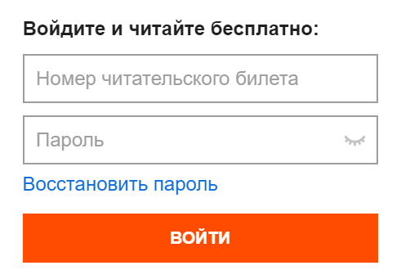
(Если вы забыли или потеряли свой номер читательского билета или пароль — обратитесь в библиотеку)

Поиск, получение и чтение книг
На сайте онлайн-библиотеки представлено более чем 200 000 электронных и аудиокниг различных жанров и направлений. И читатель может получить любую из них, если она соответствует его возрасту.
Чтобы просмотреть все книги библиотечного фонда перейдите на вкладку «В библиотеке». На этой вкладке вы можете выбрать любую понравившуюся книгу с помощью кнопки «Взять себе»:
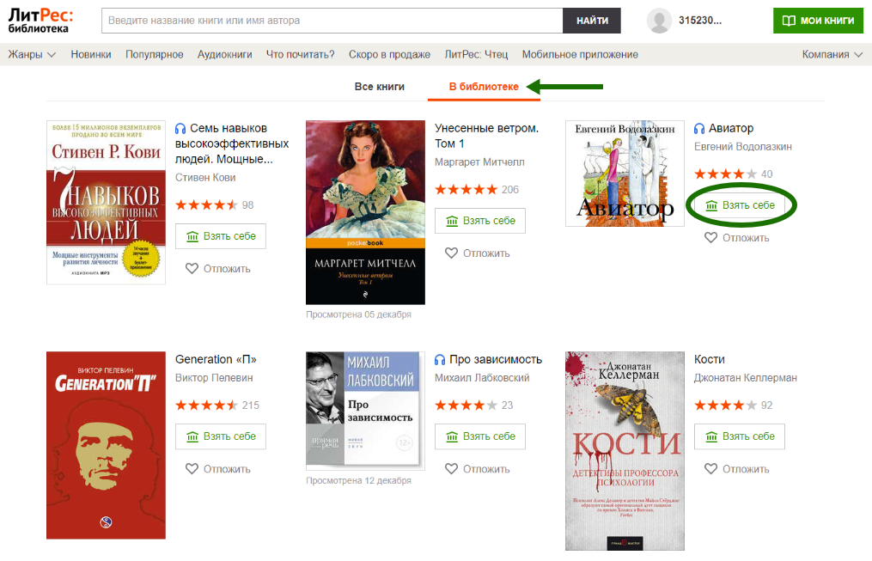
Воспользуйтесь строкой поиска, чтобы найти интересующую книгу. Введите автора или название книги :
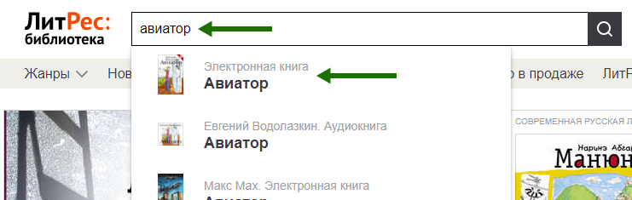

На странице с описанием при нажатие кнопки «Взять в библиотеке», вы получаете книгу и сразу же можете приступать к чтению, используя кнопку «Читать онлайн»:
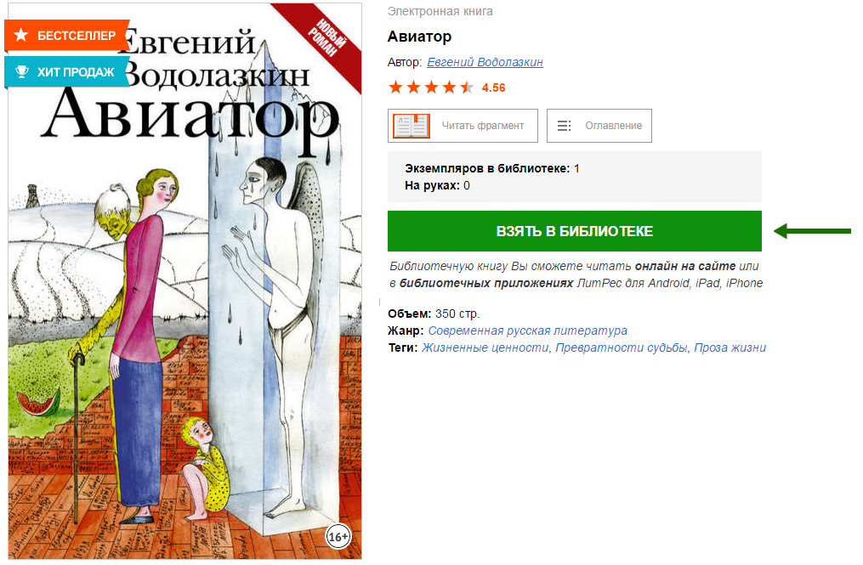
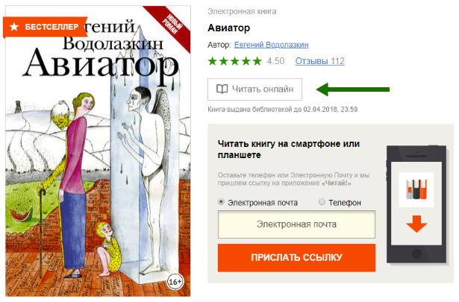
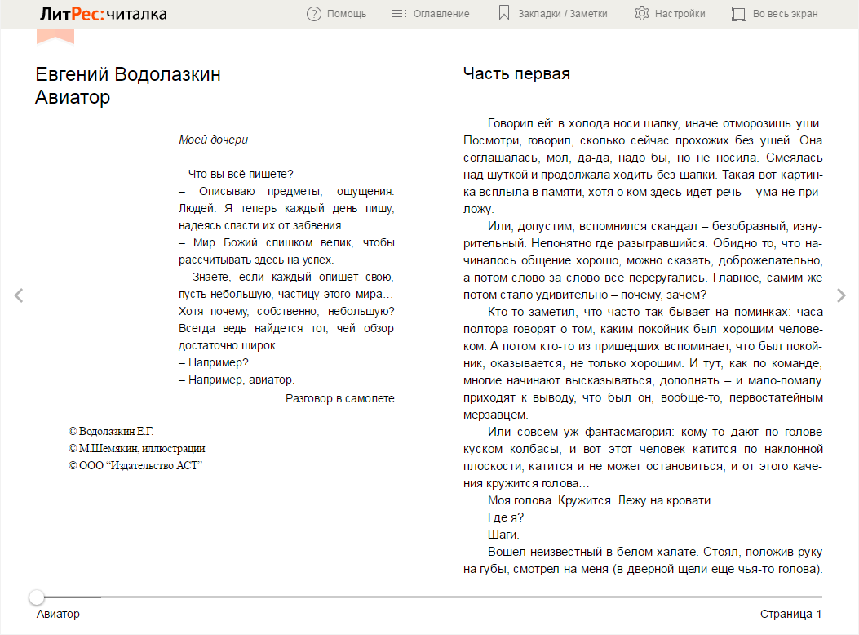
(Для пролистывания книги используйте кнопки-стрелки на клавиатуре или колёсико мыши)
Когда вы закончите чтение книги, вам не нужно «возвращать» её в библиотеку — она автоматически вернётся в библиотеку по истечению срока выдачи.

Если на странице книги нет кнопки «Взять в библиотеке», а есть только кнопка «Запросить у библиотекаря», то это означает, что вы не можете мгновенно получить книгу. Вам необходимо сначала запросить книгу, а потом некоторое время подождать, пока библиотекарь выдаст вам эту книгу.
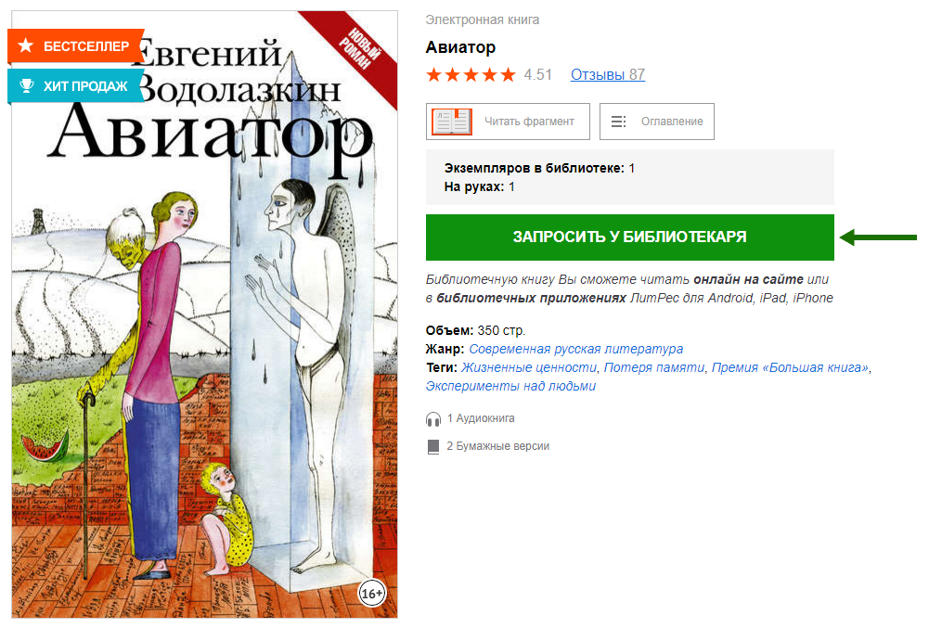
После того как библиотекарь одобрит ваш запрос и выдаст вам книгу, вы получите уведомление на e-mail, а также выданная книга появится в разделе «Мои книги»:
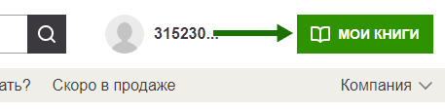
В этом разделе будут собираться все-все книги, полученные вами в библиотеке (или выданные вам библиотекарем). И вам не придётся каждый раз повторно их искать.
В некоторых случаях библиотекарь может отказать вам в выдаче книги. В этом случае вы также получите уведомление на ваш e-mail, в котором будет написана причина отказа.

Чтение через мобильные приложения
Для удобства получения и чтения книг существует мобильное приложение ЛитРес для планшетов и смартфонов под управлением Android, iOS и Windows. В отличие от сайта, на мобильных устройствах присутствует возможность чтения выданных книг в режиме «офлайн» — без подключения к сети интернет.
Проще всего установить приложение на мобильное устройство, указав номер мобильного телефона или электронную почту на странице уже полученной книги. Далее нажать кнопку «Прислать ссылку».
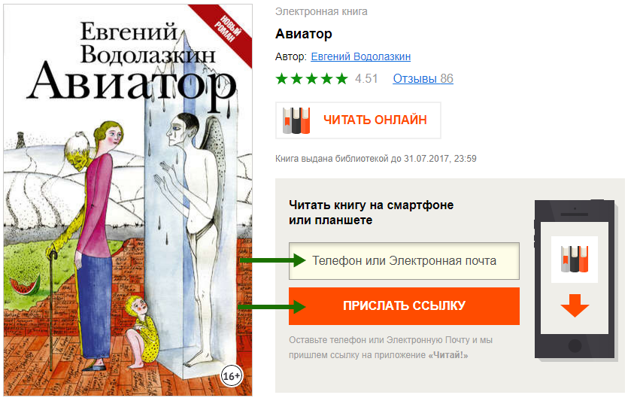
В обоих случаях вам придёт ссылка на установку приложения, которую необходимо открыть на вашем мобильном устройстве.
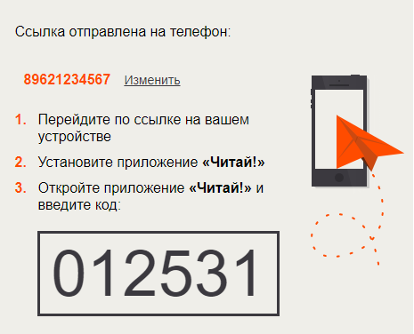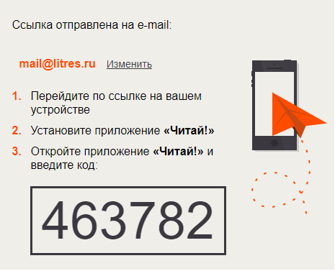
Если указан телефон Если указана электронная почта
- При вводе номера телефона вам придёт SMS-сообщение от адресата Litres.ru со ссылкой на скачивание приложения.
- Если же указан электронный адрес, то на почту придёт письмо от ЛитРес <subscrib@e.litres.ru> в котором будет ссылка на установку приложения и продублирован код активации:
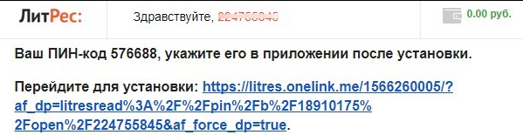
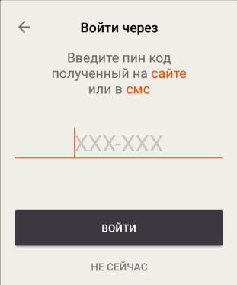
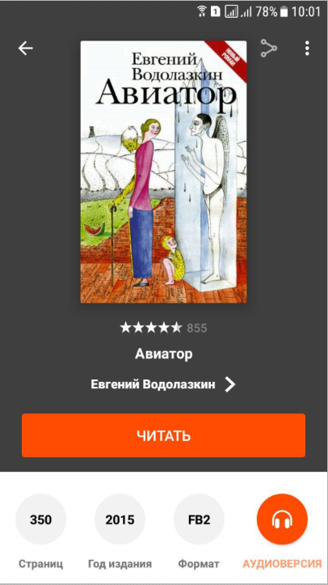
После установки приложения и при первом входе появится окно для ввода кода активации:

После ввода кода вы сразу же окажетесь на странице с вашей книгой, которую можно уже начинать читать.
В следующий раз ввод электронной почты или номера телефона не потребуется, так как мобильное устройство сохранило ваши данные при первом входе.

Приложение для Android

Установка и вход в мобильное приложение
Наиболее удобный способ установки приложения рассмотрен выше, но вы также можете установить приложение самостоятельно.
Зайдите в браузере своего устройства 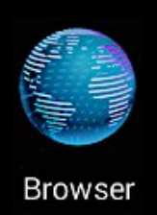 на сайт litres.ru/app и перейдите по ссылке установки приложения.
В магазине приложений Google Play установите бесплатное приложение «Читай книги онлайн». После завершения установки нажмите «Открыть»:
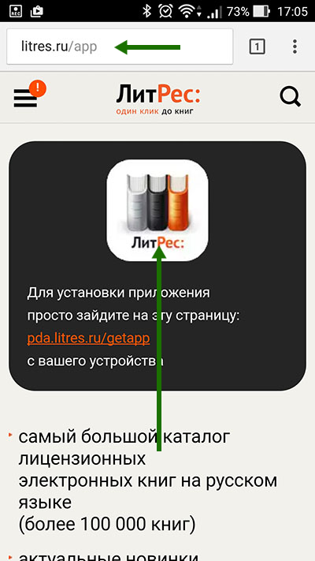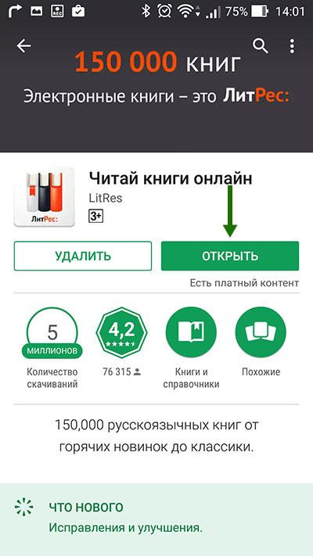

При первом запуске приложения нужно авторизоваться.
Выберите в меню раздел «Профиль», далее нажмите кнопку «Войти или зарегистрироваться»:
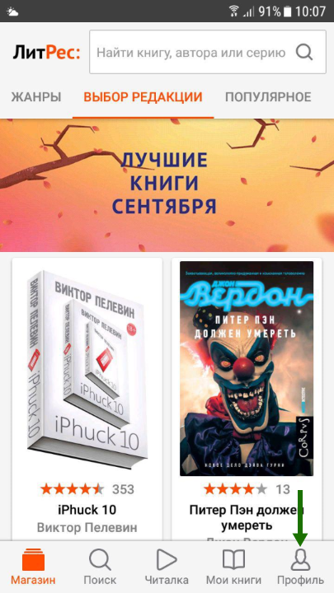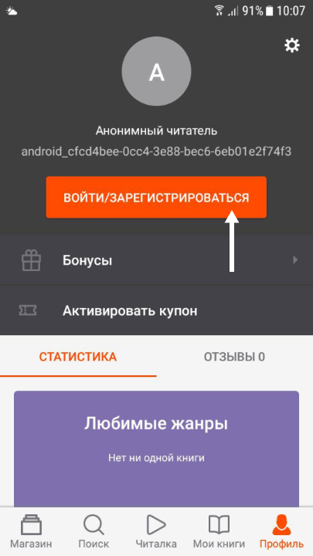
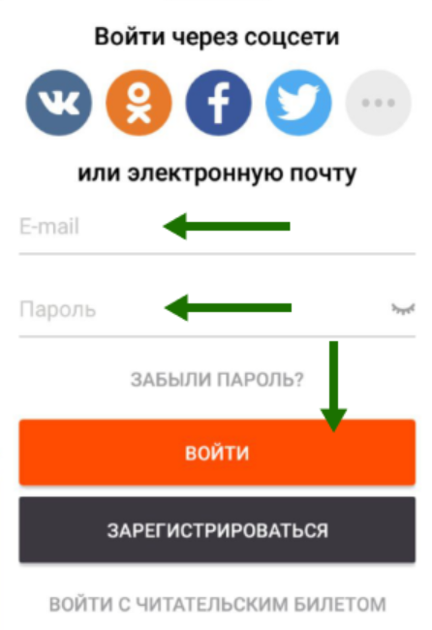
Введите выданный вам номер читательского билета (логин) и пароль и нажмите «Войти».
(Если вы забыли или потеряли свой номер читательского билета или пароль — обратитесь в библиотеку)

Поиск, получение и чтение книг
Основное меню находится внизу экрана. Здесь можно осуществлять поиск по книгам и авторам, а также перемещаться по разделам приложения.
Раздел «Магазин» содержит подразделы: «Жанры», «Выбор редакции», «В библиотеке», «Популярные» и «Новинки».
Для поиска нажмите на кнопку «Поиск» внизу экрана или воспользуйтесь строкой поиска вверху.
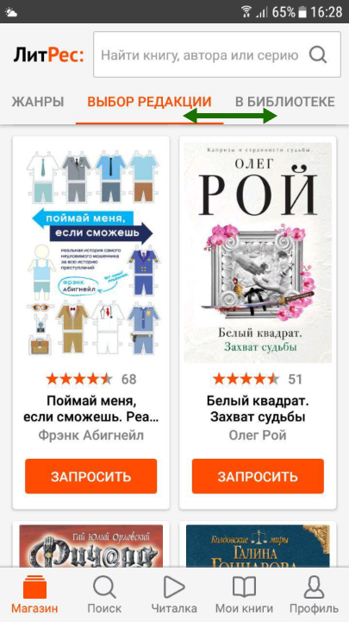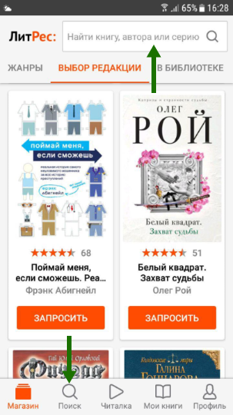

Впишите в строку поиска название книги или автора и выберите в результатах интересующее произведение.
Затем на странице с описанием книги нажмите кнопку «Взять в библиотеке» и сразу же можете приступать к чтению:
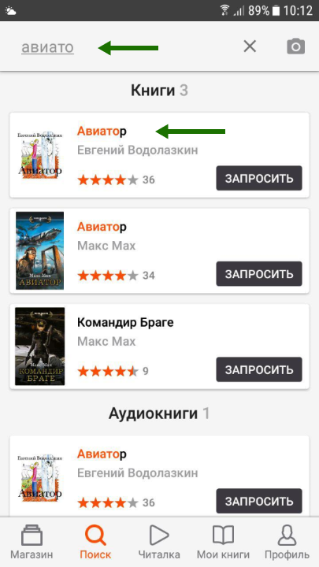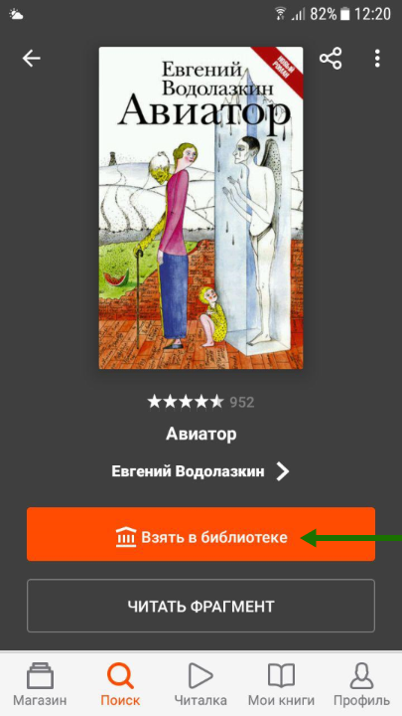

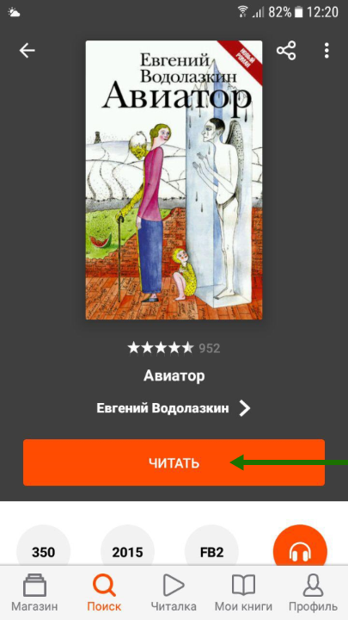

Для перелистывания книги коснитесь правой или левой части экрана. Если страницы не листаются — попробуйте сдвигать страницы в сторону.
А для выхода в меню — нажмите на центр экрана и затем на стрелочку :
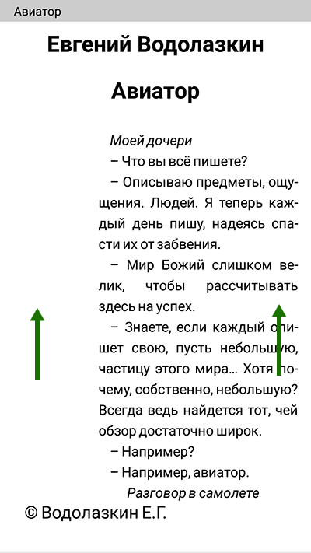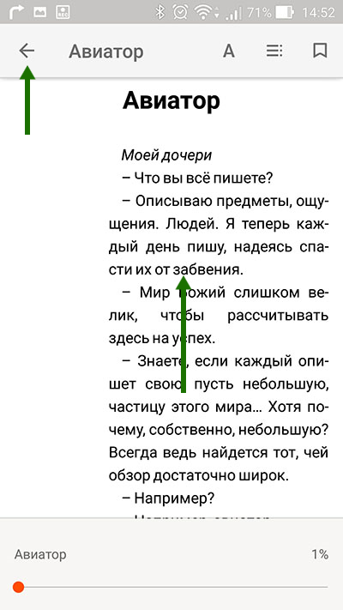

Если на странице книги нет кнопки «Взять в библиотеке», а есть только кнопка «Запросить у библиотекаря», то это означает, что вы не можете мгновенно получить книгу и сразу же приступить к чтению. Вам необходимо сначала запросить книгу, а затем некоторое время подождать, пока библиотекарь выдаст вам эту книгу.

После того как библиотекарь одобрит ваш запрос и выдаст вам книгу, вы получите уведомление на e-mail, а также выданная книга появится в разделе меню «Мои книги»: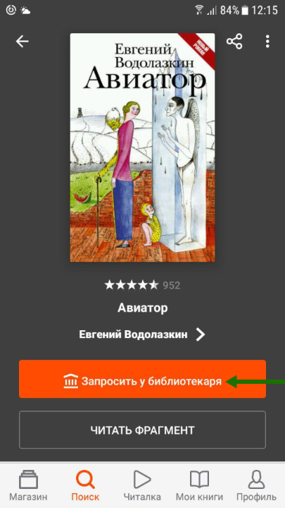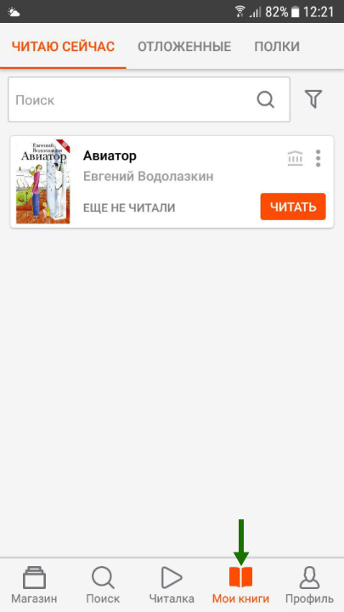
В этом разделе будут собираться все-все книги, полученные вами в библиотеке. И вам не придётся каждый раз повторно их искать.
В некоторых случаях библиотекарь может отказать вам в выдаче книги. В этом случае вы также получите уведомление на ваш e-mail, в котором будет написана причина отказа.
Стоит отметить, что все книги, которые вы хотя бы один раз открывали для чтения, сохраняются в вашем мобильном устройстве до конца срока выдачи. И вы можете их читать в режиме «офлайн» без подключения к сети интернет.

Приложение для iOS (iPhone, iPad)

Установка и вход в мобильное приложение
Наиболее удобный способ установки приложения рассмотрен выше, но вы также можете установить приложение самостоятельно.
Зайдите в браузере своего устройства 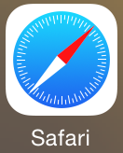 на сайт litres.ru/app и перейдите по ссылке установки приложения.
В магазине приложений App Store установите бесплатное приложение «Читай лучшие книги...». После завершения установки нажмите «Открыть»:
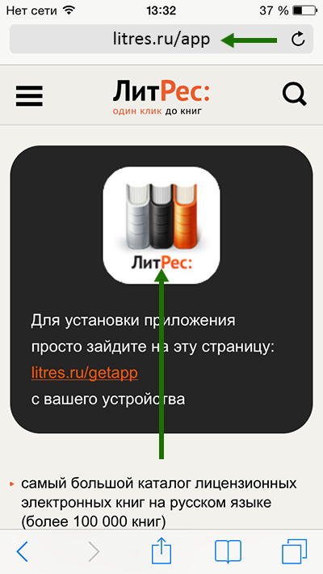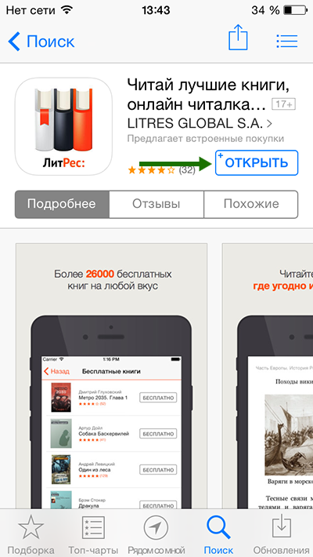

При первом запуске приложения нужно авторизоваться.
Выберите в меню раздел «Профиль»:
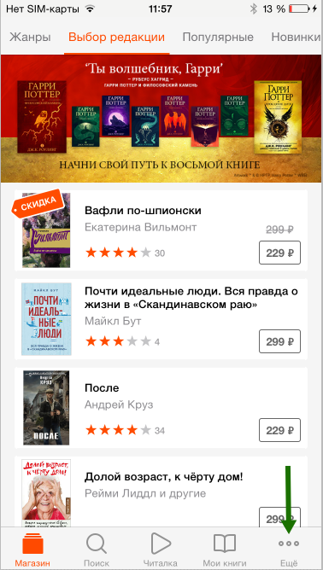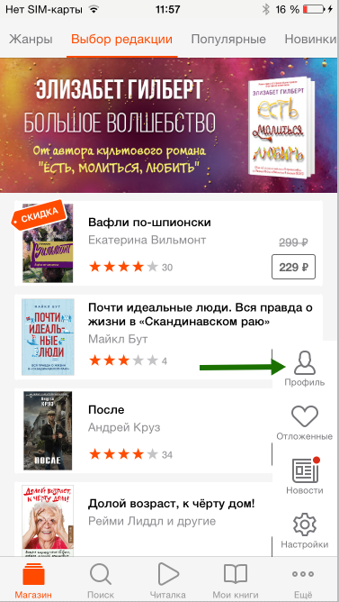

Далее нажмите кнопку «Войти или зарегистрироваться», нажмите кнопку «Уже есть профиль на ЛитРес?»:
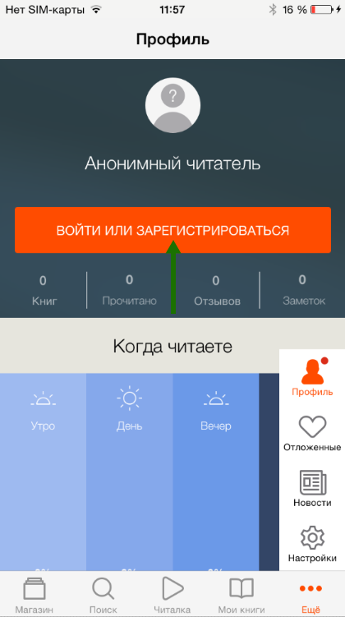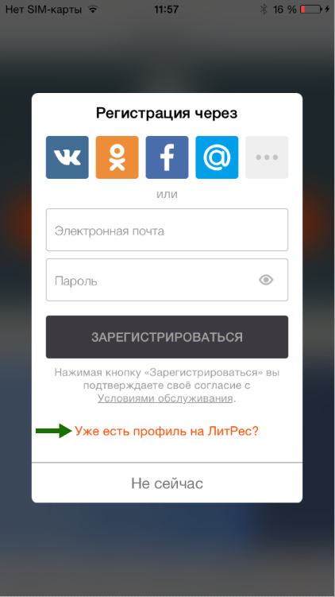
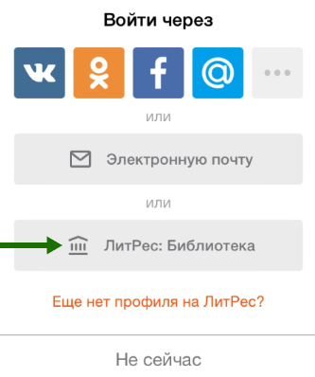
Затем выберите кнопку «ЛитРес: Библиотека» и далее введите выданный вам номер читательского билета (логин) и пароль и нажмите «Подключится»:
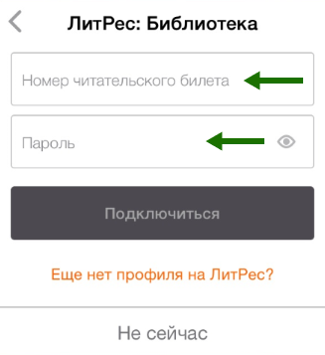
(Если вы забыли или потеряли свой номер читательского билета или пароль — обратитесь в библиотеку)

Поиск, получение и чтение книг
Основное меню находится внизу экрана. Здесь можно осуществлять поиск по книгам и авторам, а также перемещаться по разделам приложения.
Раздел «Магазин» содержит подразделы: «Жанры», «Выбор редакции», «В библиотеке», «Популярные» и «Новинки».
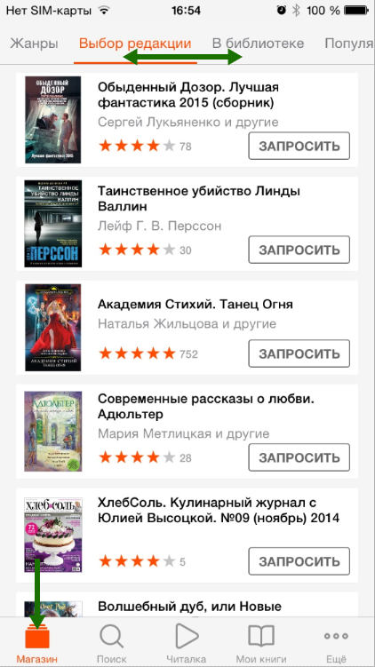

Для поиска нажмите на , впишите в строку поиска название книги или автора и выберите в результатах интересующее произведение.
Затем на странице с описанием книги нажмите кнопку «Получить в библиотеке» и сразу же можете приступать к чтению:
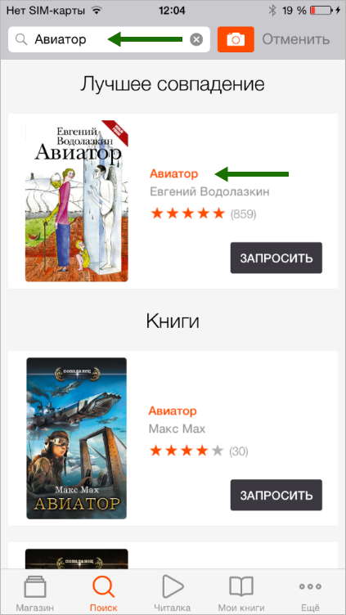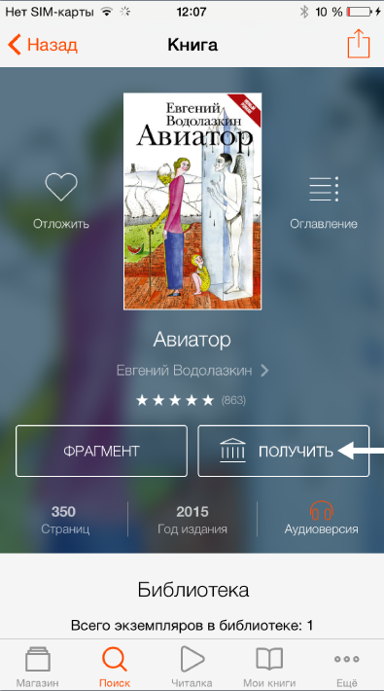

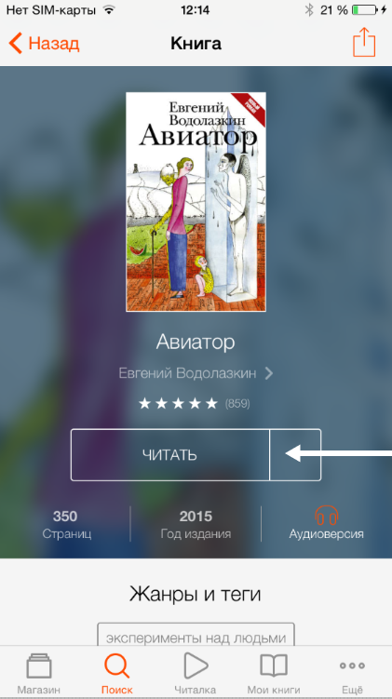

Для перелистывания книги коснитесь правой или левой части экрана.
А для выхода в меню — нажмите на центр экрана и нажмите на :
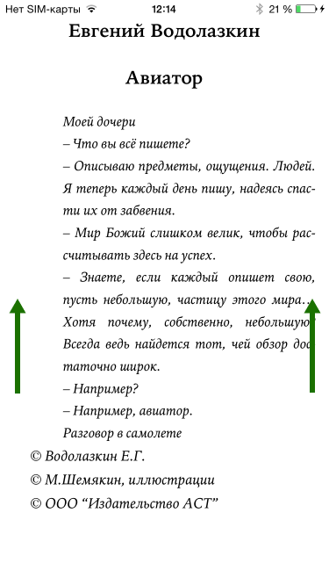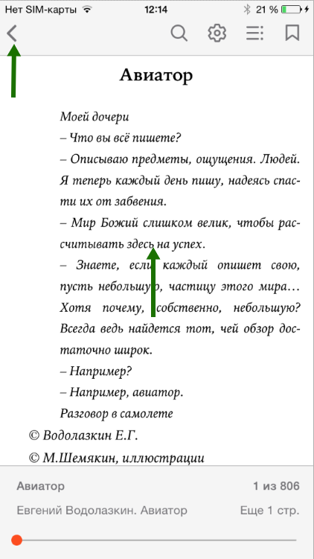

Если на странице книги нет кнопки «Получить в библиотеке», а есть только кнопка «Запросить в библиотеке», то это означает, что вы не можете мгновенно получить книгу и сразу же приступить к чтению. Вам необходимо сначала запросить книгу, а затем некоторое время подождать, пока библиотекарь выдаст вам эту книгу.
После того как библиотекарь одобрит ваш запрос и выдаст вам книгу, вы получите уведомление на e-mail, а также выданная книга появится в разделе меню «Мои книги»:
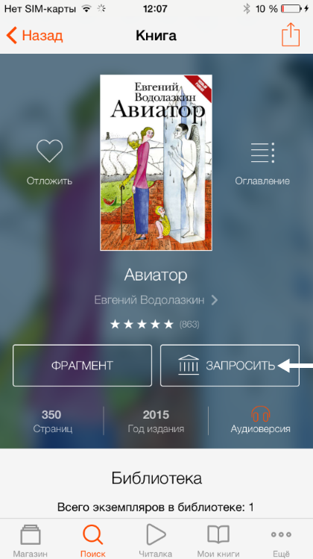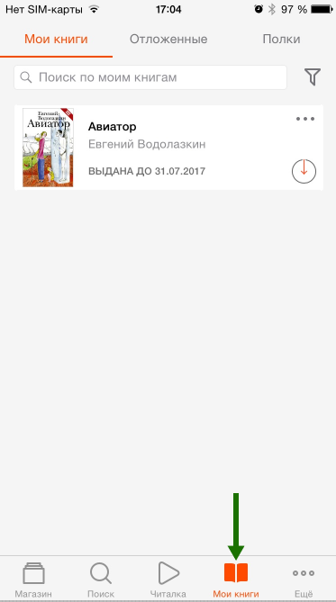
В этом разделе будут собираться все-все книги, полученные вами в библиотеке. И вам не придётся каждый раз повторно их искать.
В некоторых случаях библиотекарь может отказать вам в выдаче книги. В этом случае вы также получите уведомление на ваш e-mail, в котором будет написана причина отказа.
Стоит отметить, что все книги, которые вы хотя бы один раз открывали для чтения, сохраняются в вашем мобильном устройстве до конца срока выдачи. И вы можете их читать в режиме «офлайн» без подключения к сети интернет.

Приложение для Windows

Установка и вход в мобильное приложение
Наиболее удобный способ установки приложения рассмотрен выше, но вы также можете установить приложение самостоятельно.
Примечание: далее описана работа с приложением под Windows 10. Приложения ранних версий операционных систем (Windows 8, Windows Phone 7,8) имеют другой интерфейс.
Зайдите в браузере своего устройства на сайт litres.ru/app и перейдите по ссылке установки приложения.
В магазине приложений Windows Store установите бесплатное приложение «ЛитРес: Читай!».
После завершения установки нажмите «Запустить»:
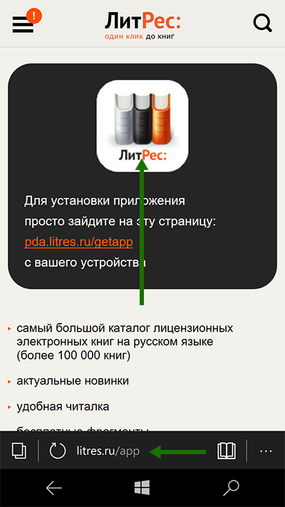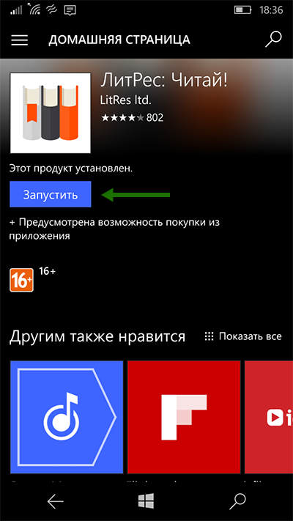

При первом запуске приложения нужно авторизоваться.
Выберите в меню раздел «Профиль», введите в поля формы выданный вам номер читательского билета (логин) и пароль и нажмите «Войти»:
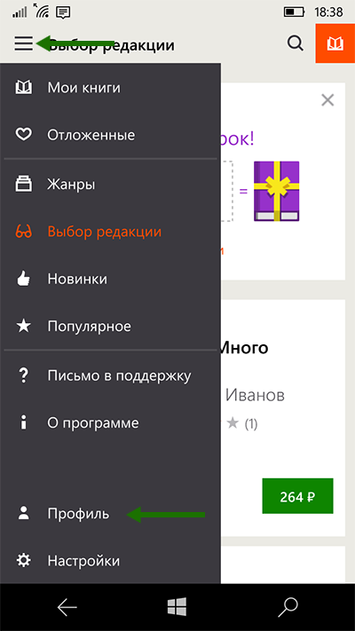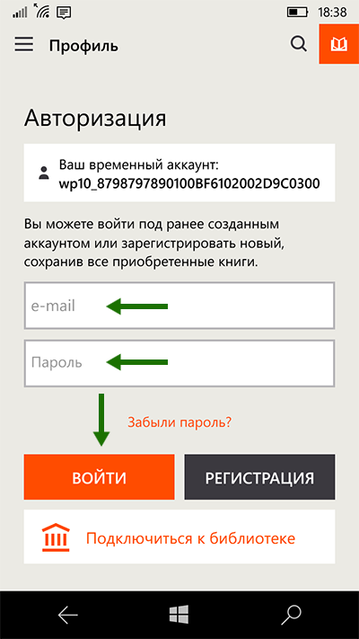
(Если вы забыли или потеряли свой номер читательского билета или пароль — обратитесь в библиотеку)

Поиск, получение и чтение книг
На главном экране находится список всех книг. Здесь вы можете найти наиболее популярные произведения.
Для перехода в меню нажмите на в левом верхнем углу экрана. В меню можно перемещаться по разделам приложения.

Для поиска нажмите на в верхней части экрана, впишите в строку поиска название книги или автора и выберите в результатах интересующее произведение.
Затем на странице с описанием книги нажмите кнопку «Взять в библиотеке» и сразу же можете приступать к чтению:
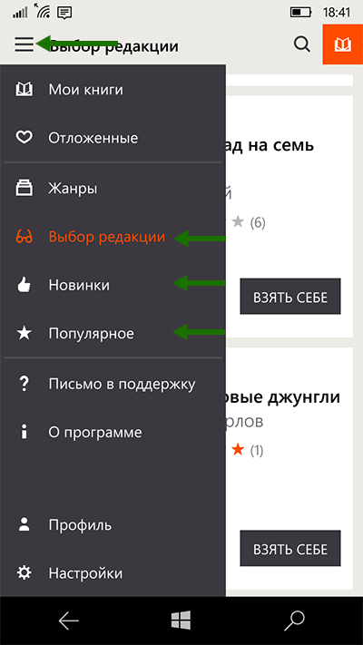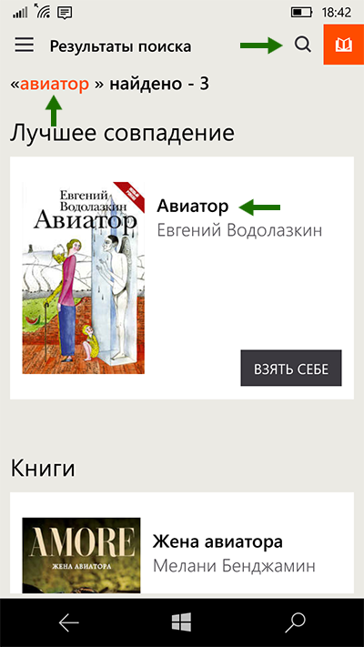

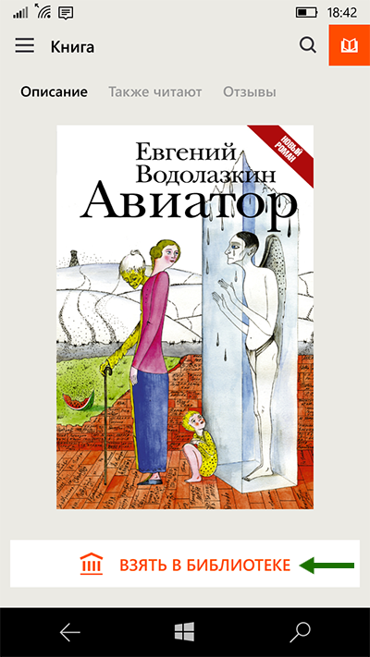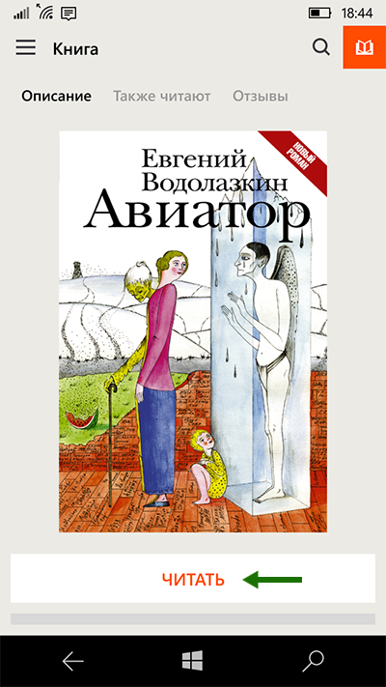

Для перелистывания книги коснитесь правой или левой части экрана.
А для выхода в меню — нажмите на стрелку :
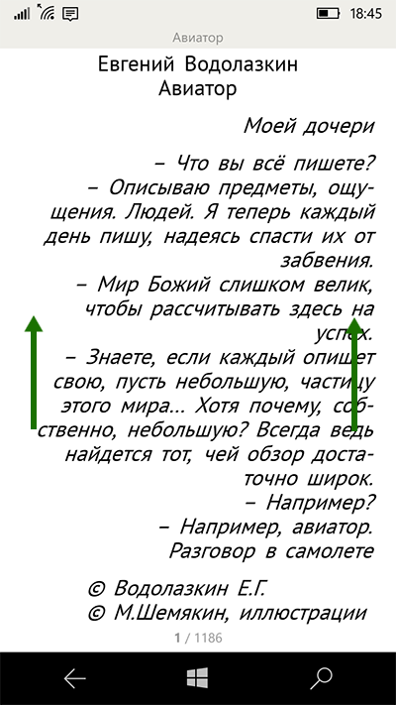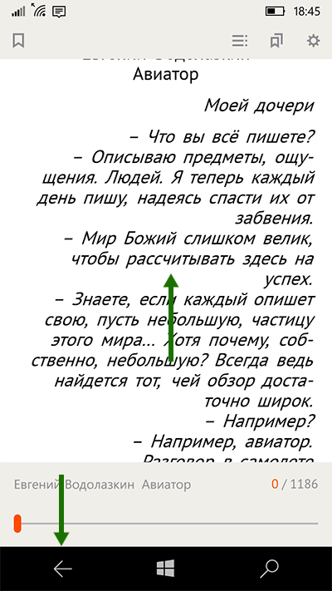

Если на странице книги нет кнопки «Взять в библиотеке», а есть только кнопка «Запросить у библиотекаря», то это означает, что вы не можете мгновенно получить книгу и сразу же приступить к чтению. Вам необходимо сначала запросить книгу, а затем некоторое время подождать, пока библиотекарь выдаст вам эту книгу.
После того как библиотекарь одобрит ваш запрос и выдаст вам книгу, вы получите уведомление на e-mail, а также выданная книга появится в разделе меню «Мои книги»:
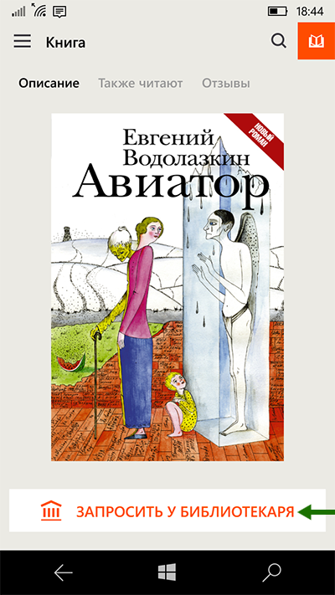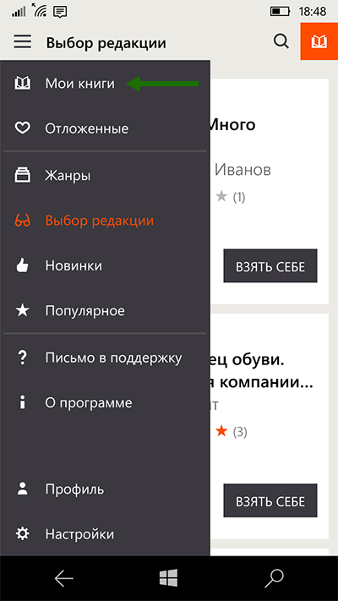
В этом разделе будут собираться все-все книги, полученные вами в библиотеке. И вам не придётся каждый раз повторно их искать.
В некоторых случаях библиотекарь может отказать вам в выдаче книги. В этом случае вы также получите уведомление на ваш e-mail, в котором будет написана причина отказа.
Стоит отметить, что все книги, которые вы хотя бы один раз открывали для чтения, сохраняются в вашем мобильном устройстве до конца срока выдачи. И вы можете их читать в режиме «офлайн» без подключения к сети интернет.

Прослушивание аудиокниг через мобильные приложения
Для удобства получения и прослушивания аудиокниг существует мобильное приложение ЛитРес для планшетов и смартфонов под управлением Android, iOS. В отличие от сайта, на мобильных устройствах присутствует возможность прослушивания выданных книг в режиме «офлайн» — без подключения к сети интернет.

Приложение для Android

Установка и вход в мобильное приложение
В магазине приложений Google Play установите бесплатное приложение «Слушай аудиокниги онлайн». После завершения установки нажмите «Открыть»:
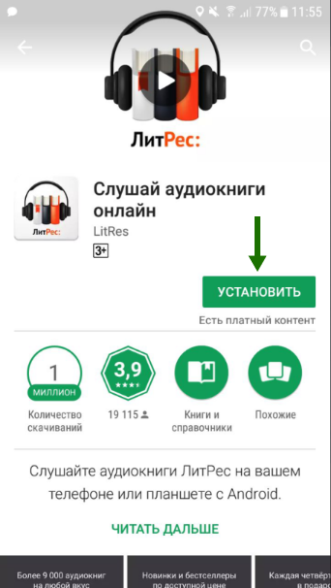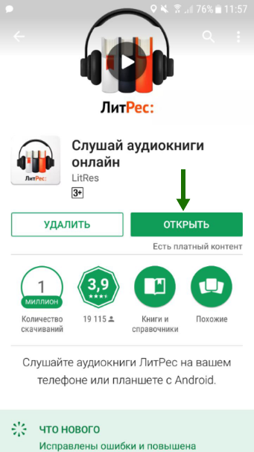

При первом запуске приложения нужно авторизоваться.
Нажмите в меню 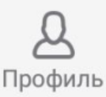 по кнопке «Войти/Зарегистрироваться», введите в поля формы выданный вам номер читательского билета (логин) и пароль и нажмите «Вход»:
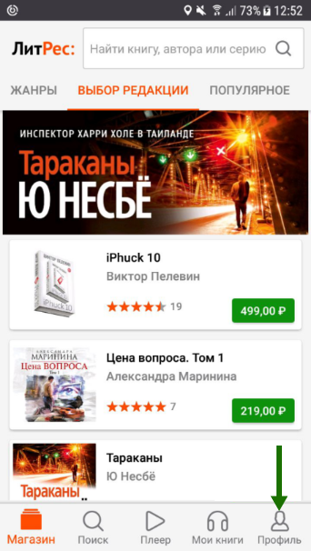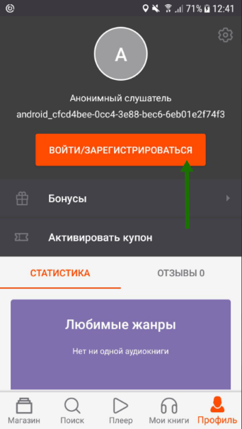
(Если вы забыли или потеряли свой номер читательского билета или пароль — обратитесь в библиотеку)

Поиск, получение и прослушивание книг
Основное меню находится внизу экрана. Здесь можно осуществлять поиск по книгам и авторам, а также перемещаться по разделам приложения.
Раздел «Магазин» содержит подразделы: «Жанры», «Выбор редакции», «Популярные» и «Новинки».
Для поиска нажмите на кнопку «Поиск» внизу экрана или воспользуйтесь строкой поиска вверху.
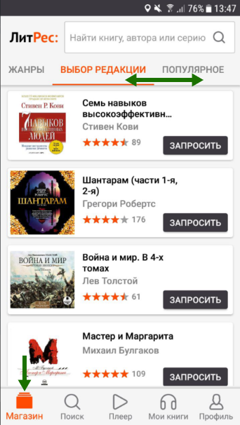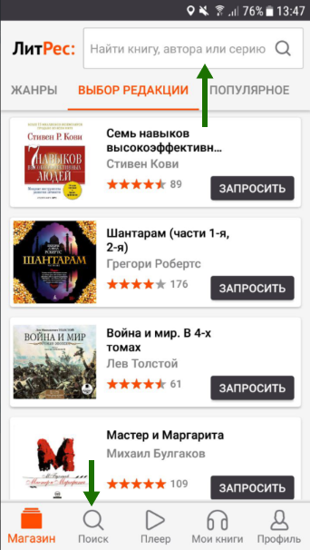

Впишите в строку поиска название книги или автора и выберите в результатах интересующее произведение.
Затем на странице с описанием книги нажмите кнопку «Взять в библиотеке» и сразу же можете приступать к прослушиванию:
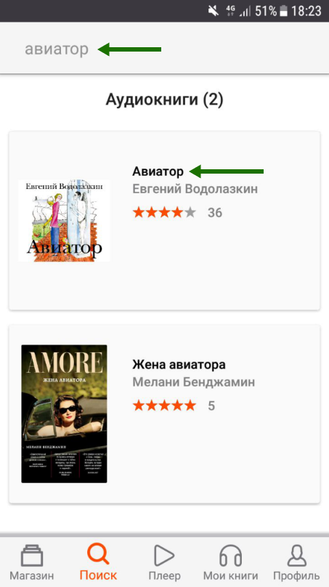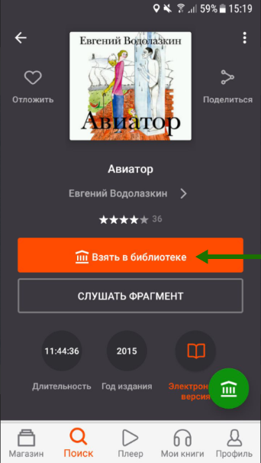

Для старта проигрывания книги нажмите кнопку «Слушать».
После этого откроется аудио-плеер.
А для выхода в меню — нажмите на стрелочку , в верхнем левом углу:
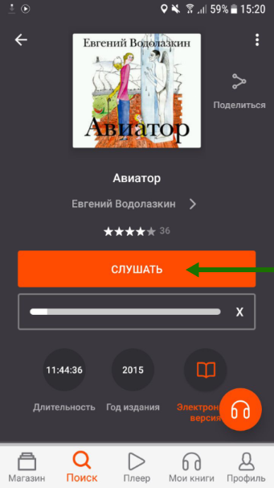

Если на странице книги нет кнопки «Взять в библиотеке», а есть только кнопка «Запросить у библиотекаря», то это означает, что вы не можете мгновенно получить книгу. Вам необходимо сначала запросить книгу, а затем некоторое время подождать, пока библиотекарь выдаст вам эту книгу.

После того как библиотекарь одобрит ваш запрос и выдаст вам книгу, вы получите уведомление на e-mail, а также выданная книга появится в разделе меню «Мои книги»: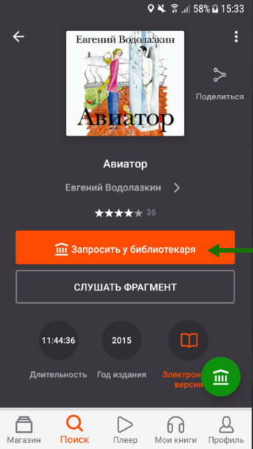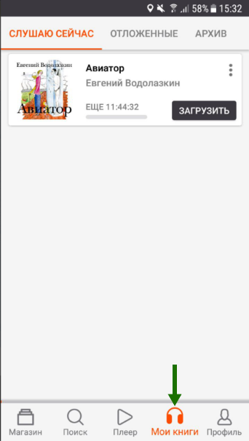
В этом разделе будут собираться все аудиокниги, полученные вами в библиотеке.
В некоторых случаях библиотекарь может отказать вам в выдаче книги. В этом случае вы также получите уведомление на ваш e-mail, в котором будет написана причина отказа.
Стоит отметить, что все аудиокниги, которые вы начинали слушать, загружаются в память мобильного устройства и сохраняются до конца срока выдачи. И вы можете их слушать в режиме «офлайн» без подключения к сети интернет. По умолчанию, возможность загрузки аудиокниг через мобильный интернет отключена, с целью экономии трафика.

Приложение для iOS (iPhone, iPad)

Установка и вход в мобильное приложение
В магазине приложений App Store установите бесплатное приложение «Слушай аудиокниги». После завершения установки нажмите «Открыть»:
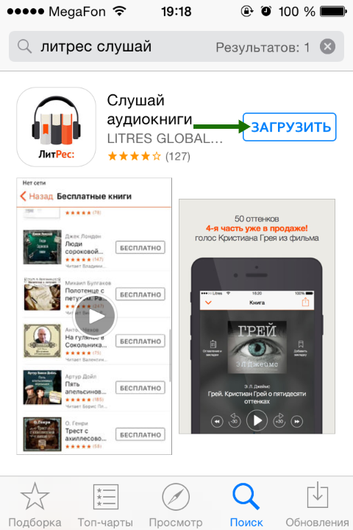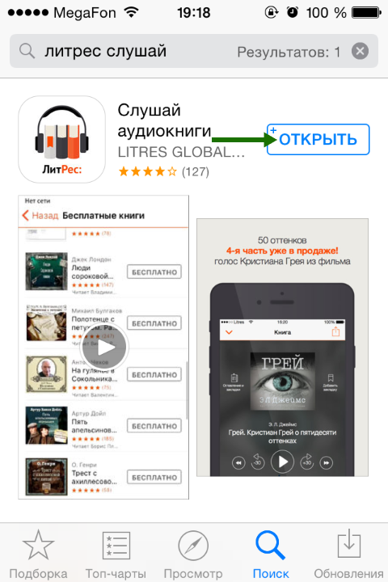

При первом запуске приложения нужно авторизоваться.
Выберите в меню раздел «Профиль»:
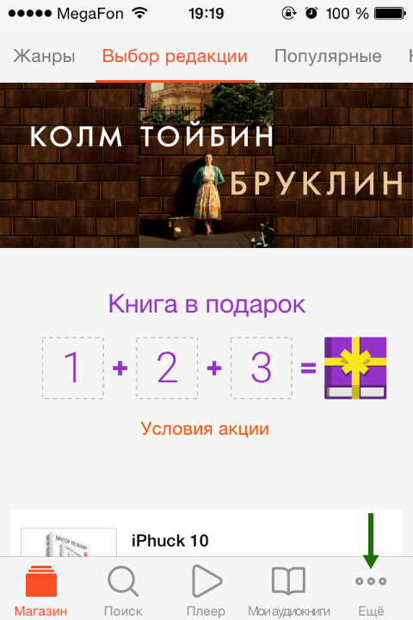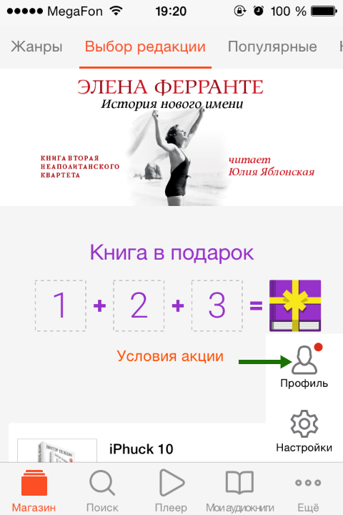

Далее введите выданный вам номер читательского билета (логин) и пароль и нажмите «Войти»:
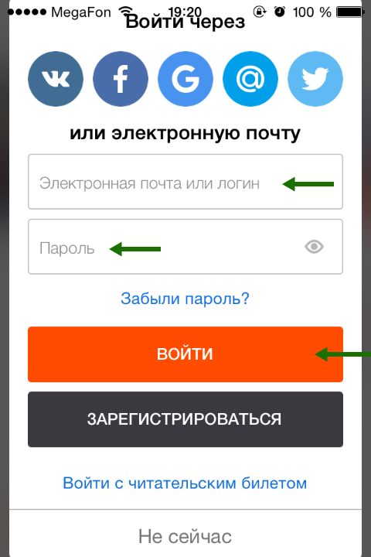
(Если вы забыли или потеряли свой номер читательского билета или пароль — обратитесь в библиотеку)

Поиск, получение и чтение книг
Основное меню находится внизу экрана. Здесь можно осуществлять поиск по книгам и авторам, а также перемещаться по разделам приложения.
Раздел «Магазин» содержит подразделы: «Жанры», «Выбор редакции», «В библиотеке», «Популярные» и «Новинки».
Для поиска нажмите на кнопку «Поиск» внизу экрана.
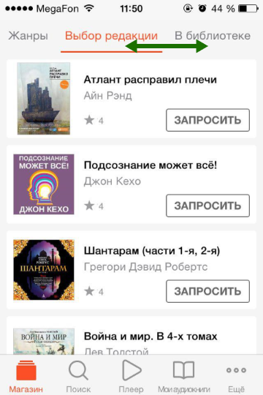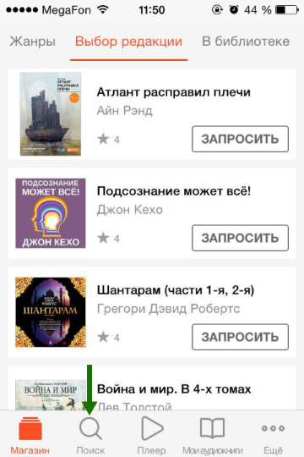

Впишите в строку поиска название книги или автора и выберите в результатах интересующее произведение.
На странице с описанием книги нажмите кнопку «Взять в библиотеке» и сразу же можете приступать к прослушиванию:
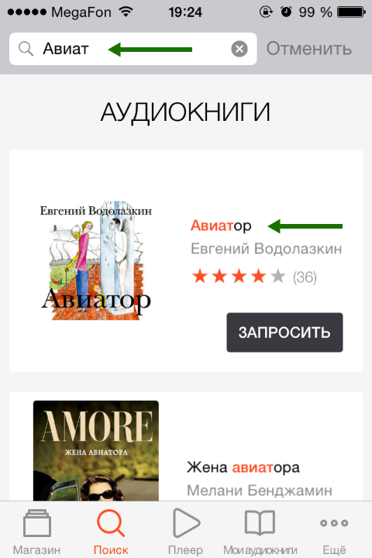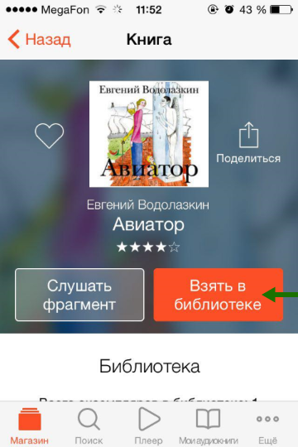

Для старта проигрывания книги нажмите кнопку «Слушать».
После этого откроется аудио-плеер.
А для выхода в меню — нажмите на стрелочку , в левом верхнем углу:
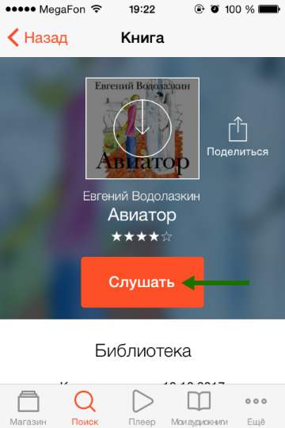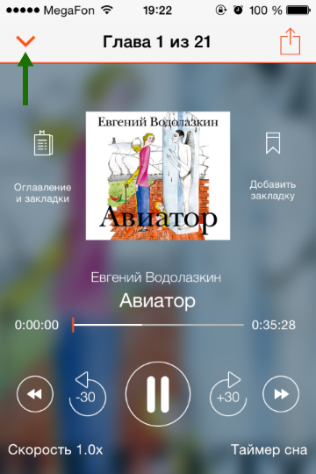

Если на странице книги нет кнопки «Взять в библиотеке», а есть только кнопка «Запросить у библиотекаря», то это означает, что вы не можете мгновенно получить книгу. Вам необходимо сначала запросить книгу, а затем некоторое время подождать, пока библиотекарь выдаст вам эту книгу.
После того как библиотекарь одобрит ваш запрос и выдаст вам книгу, вы получите уведомление на e-mail, а также выданная книга появится в разделе меню «Мои книги»:
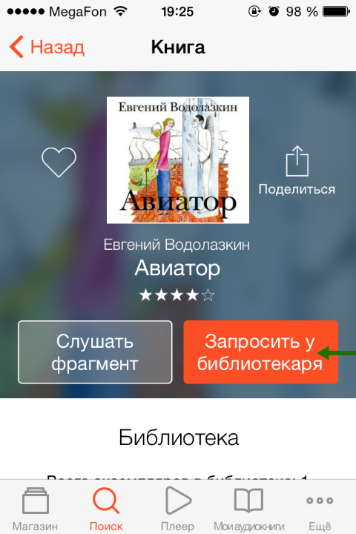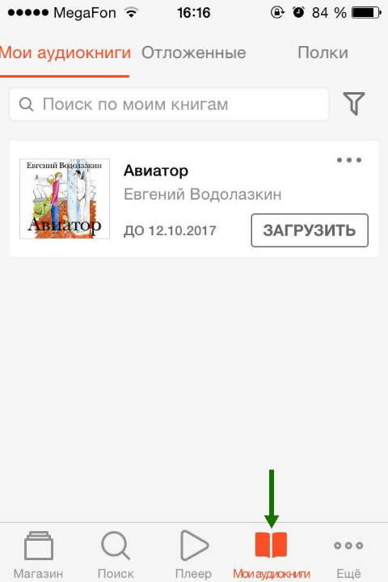
В этом разделе будут собираться все-все книги, полученные вами в библиотеке. И вам не придётся каждый раз повторно их искать.
В некоторых случаях библиотекарь может отказать вам в выдаче книги. В этом случае вы также получите уведомление на ваш e-mail, в котором будет написана причина отказа.
Стоит отметить, что все аудиокниги, которые вы начинали слушать, загружаются в память мобильного устройства и сохраняются до конца срока выдач. И вы можете их слушать в режиме «офлайн» без подключения к сети интернет. По умолчанию, возможность загрузки аудиокниг через мобильный интернет отключена, с целью экономии трафика.

Объединение аккаунтов (учетных записей)
Довольно часто читатели, получившие читательский билет в онлайн-проекте «ЛитРес: Библиотека», уже до этого имели учётную запись на портале ЛитРес (www.litres.ru). В таком случае они могут объединить эти аккаунты, получив в одном месте доступ сразу ко всем своим книгам (купленным и полученным в библиотеке). При этом они смогут в рамках одного пользовательского интерфейса одинаково удобно делать заказы в библиотеке и покупать книги со своего личного счета.
Для этого надо войти под личной учётной записью в раздел «Ваш профиль»:
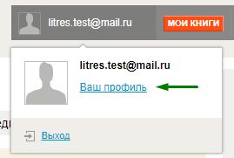
Далее перейти на вкладку «Объединение учетных записей», в строке «Логин (e-mail)» ввести номер читательского билета и нажать кнопку «Далее».
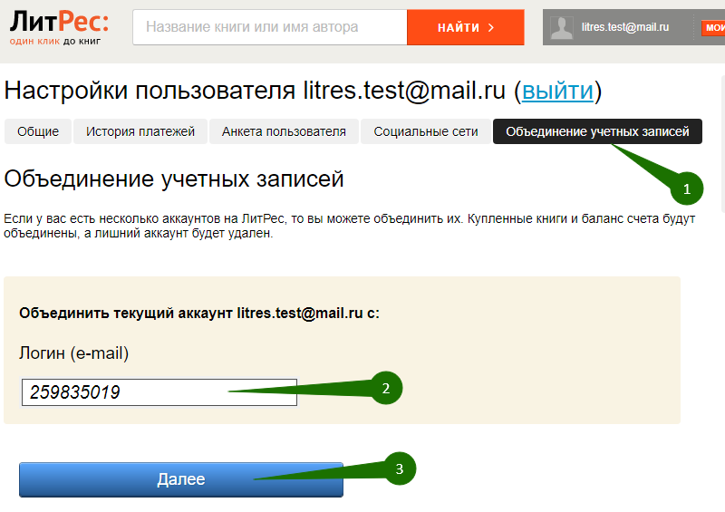
После этого выбрать основной записью личный профиль и нажать кнопку «Выбрать основной аккаунт».
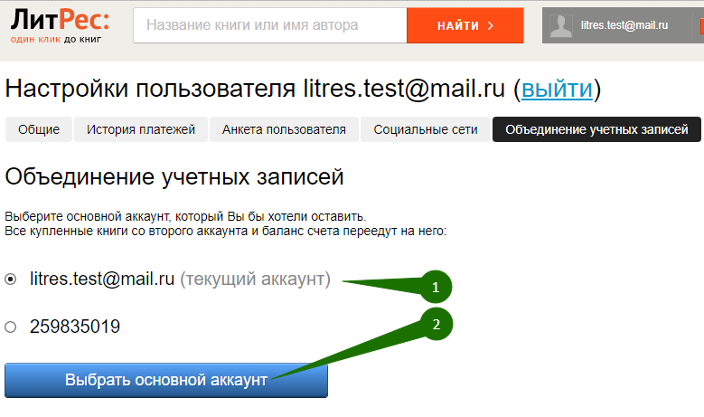
Ввести пароль от учётной записи, с которой происходит объединение и нажать кнопку «Далее»:
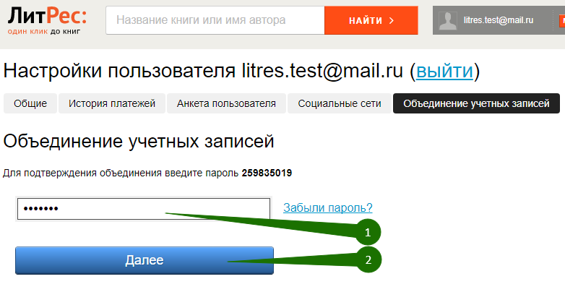

После нажатия кнопки «Объединить аккаунты» вторая учётная запись будет удалена и все книги, взятые в библиотеке, появятся в первом аккаунте.
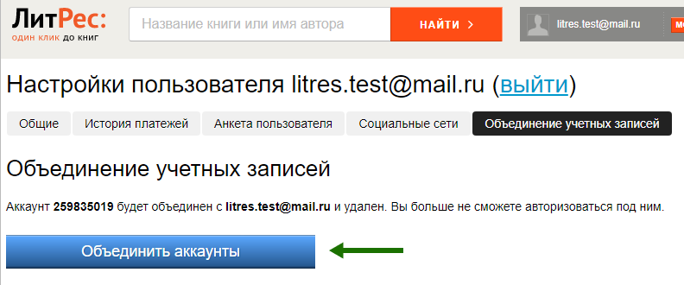
После появится уведомление об успешном объединение аккаунтов и теперь можно продолжить искать необходимые книги.
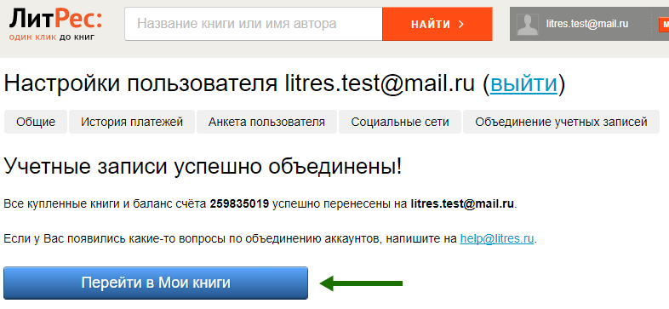

Теперь, выбрав интересующую книгу, можно либо получить её через библиотеку, либо купить самостоятельно:
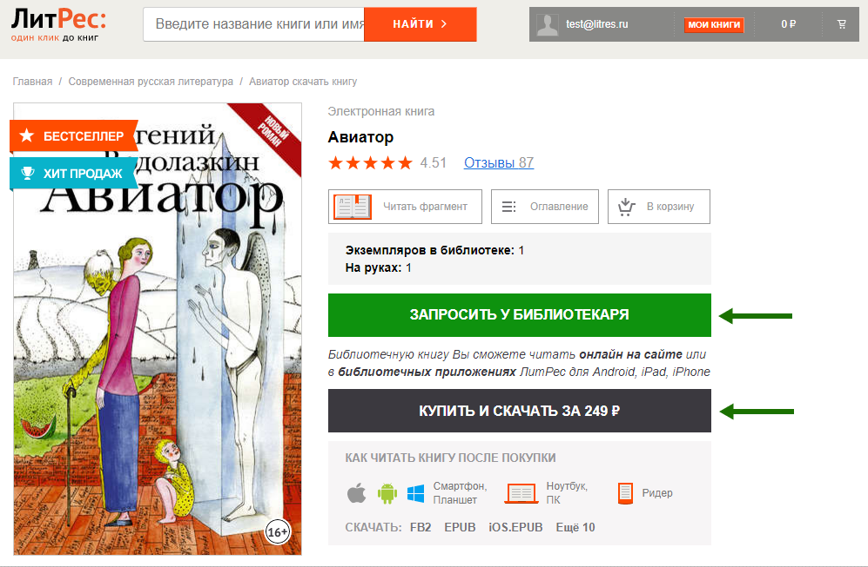
Объединение учетных записей возможно и для нескольких читательских билетов в разных библиотеках. В таком случае читателю будут доступны для прочтения в одном месте сразу все выданные книги.

Техническая и информационная поддержка
Если у вас возникли трудности — отправьте свой вопрос на lib@litres.ru или обратитесь в службу поддержки по телефону 8 800 333-27-37 (звонок по России бесплатный). Мы всегда готовы вам помочь по любым вопросам.
Служба поддержки пользователей ЛитРес работает ежедневно с 10:00 до 22:00 по МСК.

Дополнительно читатели могут всегда обратиться в службу онлайн-помощи прямо на сайте.
Для этого перейдите в раздел «Нужна помощь?» (в правом нижнем углу сайта) и задайте все интересующие вопросы. Специалисты из службы поддержки ответят вам в онлайн-чате или по указанному e-mail.
